Workshop AI-proof leiderschap skills
Door Mira Vasic

In een wereld waarin AI de manier waarop we werken transformeert, wordt één ding waardevoller dan ooit: de menselijke kant van leiderschap.
Deze inspirerende workshop helpt vrouwen te begrijpen welke vaardigheden machines niet kunnen vervangen en welke vaardigheden essentieel zijn om effectief samen te werken met technologie.
Leer hoe je vol vertrouwen leiding kunt geven in het tijdperk van AI, want de toekomst behoort niet alleen aan mensen of machines - die behoort aan mensen die weten hoe ze leiding moeten geven in combinatie met technologie.

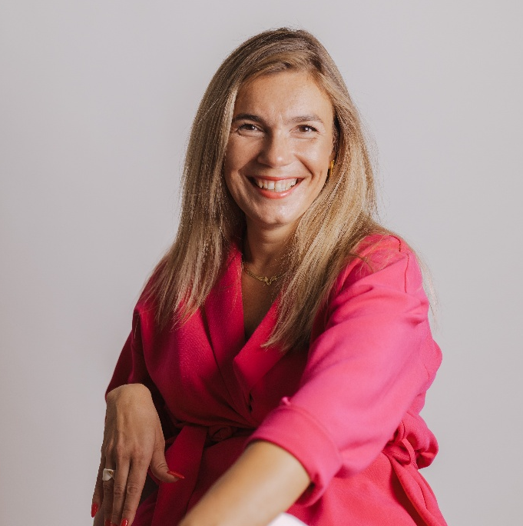
Mira Vasic is managing director en mede-eigenaar van InTouch Female Leadership & Carer Academy.

Mira zorgt voor verandering - naar een wereld waar genderdiversiteit en vrouwelijk leiderschap vanzelfsprekend is.

